Федеральное государственное бюджетное образовательное
учреждение высшего образования
«Херсонский государственный педагогический университет»

Институт информационных технологий

Кафедра программной инженерии и информационных технологий

ПРАКТИЧЕСКАЯ РАБОТА 5
по дисциплине:
«Управление конфигурацией и сопровождение программного обеспечения»

на тему:
«Автоматические проверки перед выпуском
Развёртывание и возврат версии»

Выполнил:
Cтудент гр.: 12-25РПм
Трифонов Д.С.

Проверил
Преподаватель:
Гуцол Д.В.

Оценка:_____________
Дата: 22.10.2026

Херсон, 2026
ПРАКТИЧЕСКАЯ РАБОТА

Цель работы: на учебном стенде GitOps обнаружить неверную конфигурацию, исправить её, пройти автоматические проверки, выпустить архив конкретного коммита, затем развернуть версии, зафиксировать инцидент после обновления, вернуть известный рабочий выпуск и подтвердить сохранность истории Git.
Пара 1. Автоматические проверки перед выпуском
Рабочая папка стенда: git-ops-p1. Все команды выполнялись в Git Bash из корня стенда, без перехода в каталог work. Имя автора коммитов: Trifonov D.S.
А1. Подготовка стенда
Выполнены pwd, bash env.sh и bash setup.sh. Создан репозиторий work на ветке main. env.sh подтвердил наличие git, bash, tar, sha256sum и mktemp. Включены расширения имён файлов. Просмотрены work/config.txt, README.txt, check.sh и tests.sh без изменений.
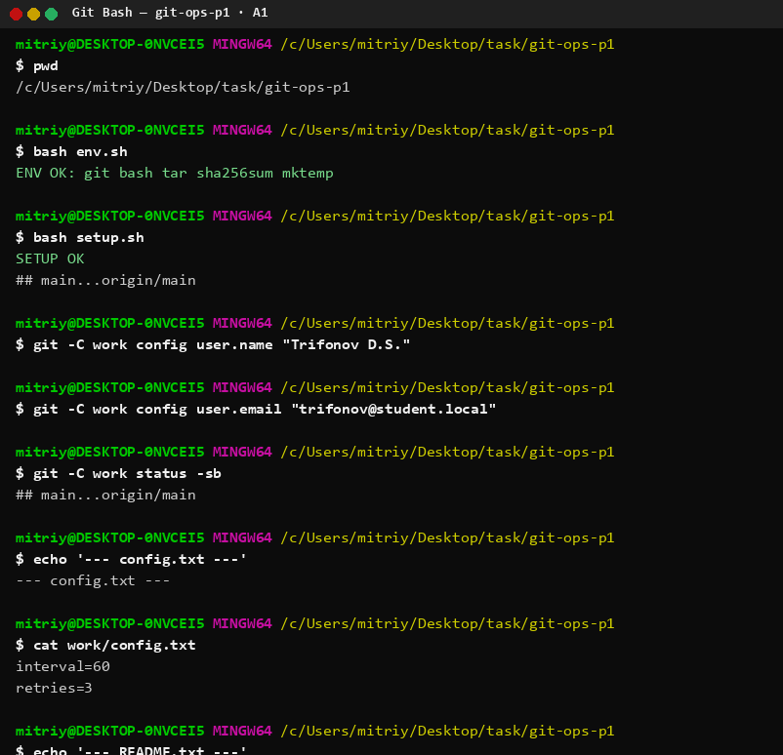
Рисунок 1 – Подготовка стенда git-ops-p1: env.sh, setup.sh, статус main
Роль файлов. config.txt задаёт interval и retries; допустимы только interval=30 или 60 при retries=3. README.txt описывает выбранный интервал и должен совпадать с config.txt. check.sh — производственная проверка выпуска (PASS/FAIL). tests.sh содержит четыре проверки самого check.sh: два позитивных сценария (30 и 60) и два ожидаемых отказа (недопустимый interval=0 и расхождение README с config).
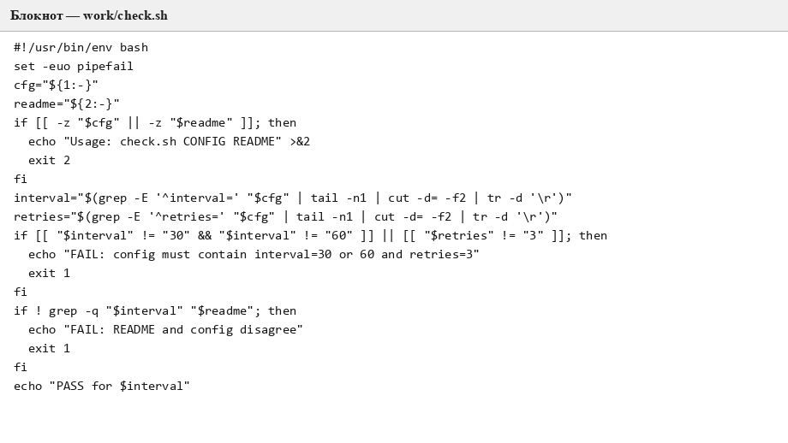
Рисунок 2 – Фрагмент check.sh: допустимые interval=30 или 60 и retries=3
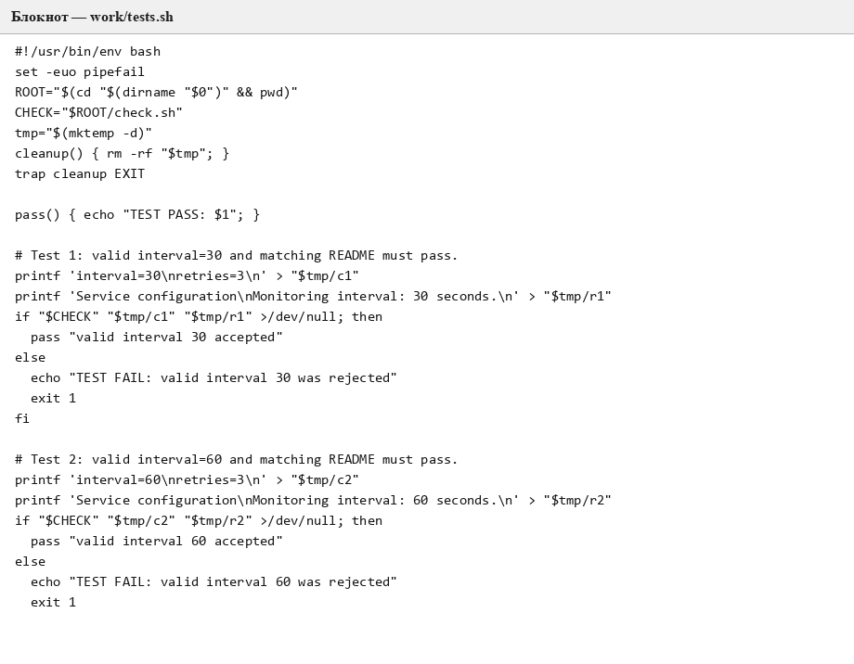
Рисунок 3 – Фрагмент tests.sh: тесты 1–4, включая ожидаемый отказ проверки
А2. Неверное изменение и отказ проверки
В config.txt записано interval=0 при retries=3. Сразу после bash ci.sh verify сохранён код echo $?. Получен ожидаемый отказ: код 1, выпуск не создан. Сообщение: FAIL: config must contain interval=30 or 60 and retries=3. Протоколы сохранены в evidence/01_failed.txt и evidence/01_exit.txt. Выпуск должен остановиться, чтобы недопустимая конфигурация не попала в архив коммита.
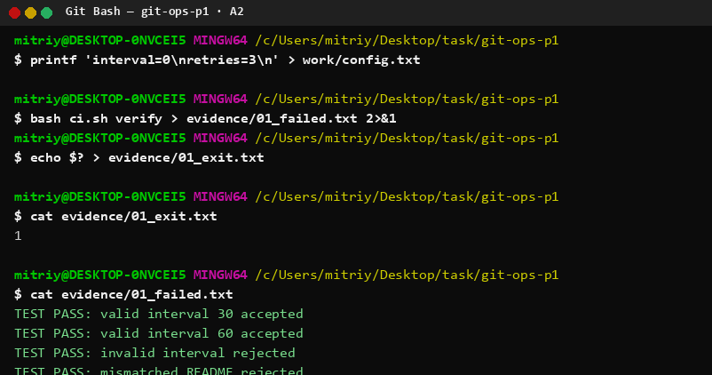
Рисунок 4 – Ожидаемый отказ ci.sh verify: код 1 и сообщение FAIL
А3. Исправление конфигурации и описания
Установлены interval=30, retries=3 и README с текстом «Monitoring interval: 30 seconds.». diff показал изменение только config.txt и README.txt. ci.sh verify вернул PASS for 30, четыре TEST PASS и VERIFY PASS.
Тест 1 принимает эталон interval=30 с согласованным README. Тест 2 принимает эталон interval=60. Тест 3 успешен, если check.sh отвергает interval=0. Тест 4 успешен, если check.sh отвергает рассинхрон README и config. Для тестов 3 и 4 успех — это ожидаемый отказ проверки, а не PASS самого check.sh.
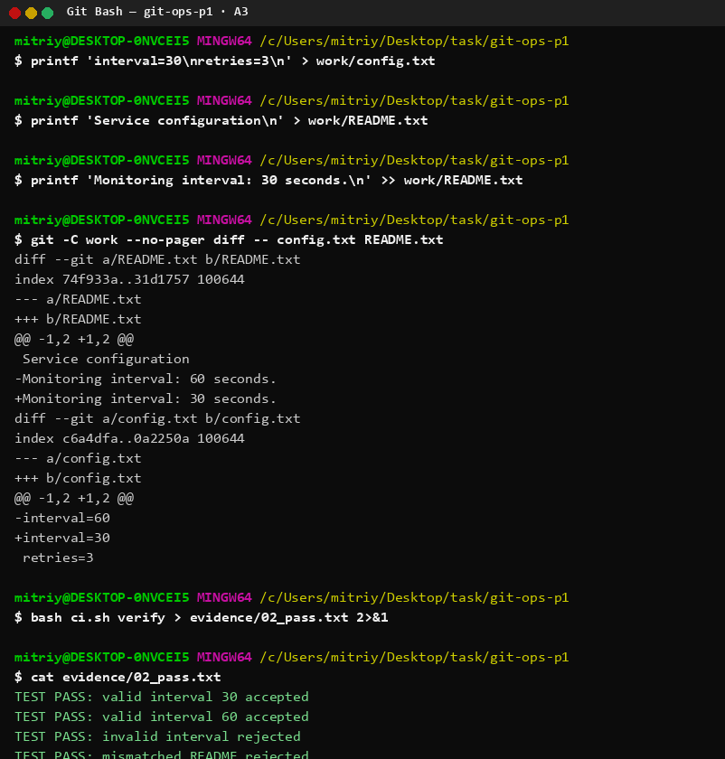
Рисунок 5 – Исправление config/README и VERIFY PASS с четырьмя TEST PASS
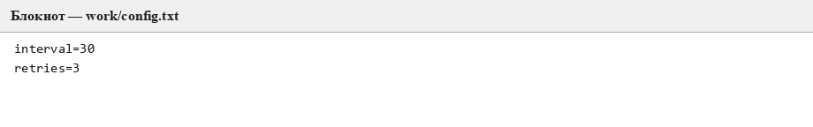
Рисунок 6 – Исправленный work/config.txt (interval=30)
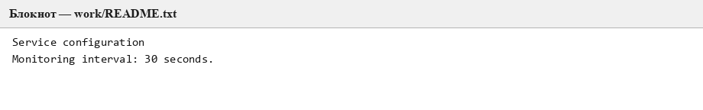
Рисунок 7 – Исправленный work/README.txt, согласованный с interval=30
А4. Сохранение проверенной версии
Файлы config.txt и README.txt добавлены и сохранены коммитом «Set verified monitoring interval to 30». Рабочее дерево чистое, ветка main впереди origin на 1 коммит. В истории два коммита. bash ci.sh release завершился RELEASE PASS. В artifacts три файла: release.tar, release.sha256, manifest.txt. Хеш в manifest совпадает с git rev-parse HEAD.
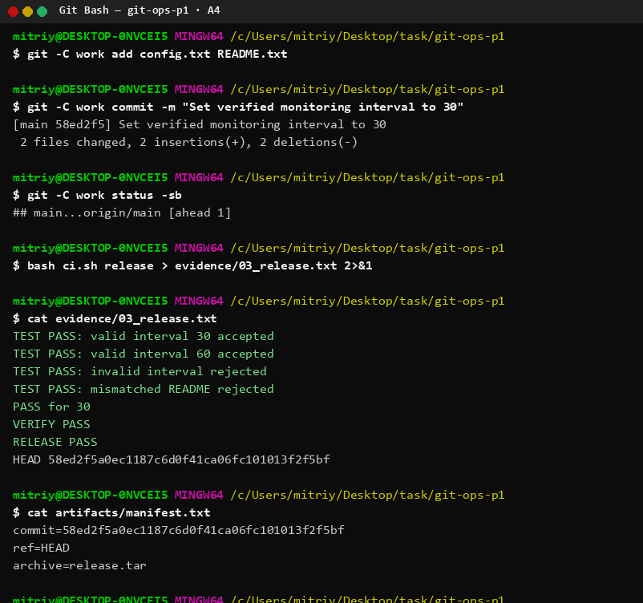
Рисунок 8 – Коммит проверенных изменений, RELEASE PASS и manifest на HEAD
А5. Проверка выпуска
sha256sum -c release.sha256 вернул release.tar: OK — контрольная сумма архива совпадает с записанной при выпуске. Это подтверждает целостность файла, но не содержимую корректность сервиса, не нагрузку и не полноту истории. Распаковка в inspect и bash inspect/check.sh дали PASS for 30. В архиве есть config.txt, README.txt, check.sh, tests.sh и нет каталога .git, потому что выпуск — снимок файлов версии, а не клон репозитория.
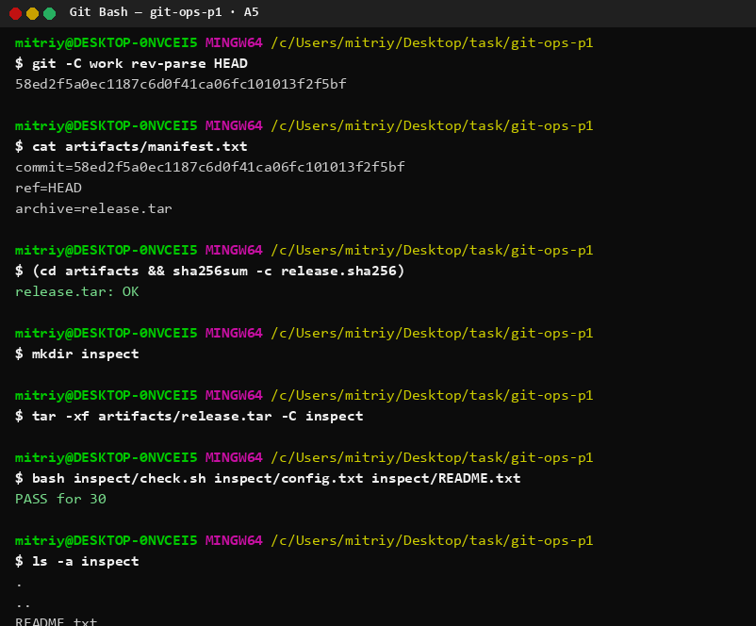
Рисунок 9 – SHA256 OK, PASS for 30 в inspect, отсутствие .git
А6. Отчёт и сдача пары 1
REPORT.txt заполнен без пометок [заполнить] и сохранён в UTF-8. bash pack.sh вернул READY. В submission есть report.txt, work.bundle, history.txt, evidence, release.tar, release.sha256 и manifest.txt. Содержимое submission упаковано в GitOps_pair1_result.zip рядом с каталогом сдачи.
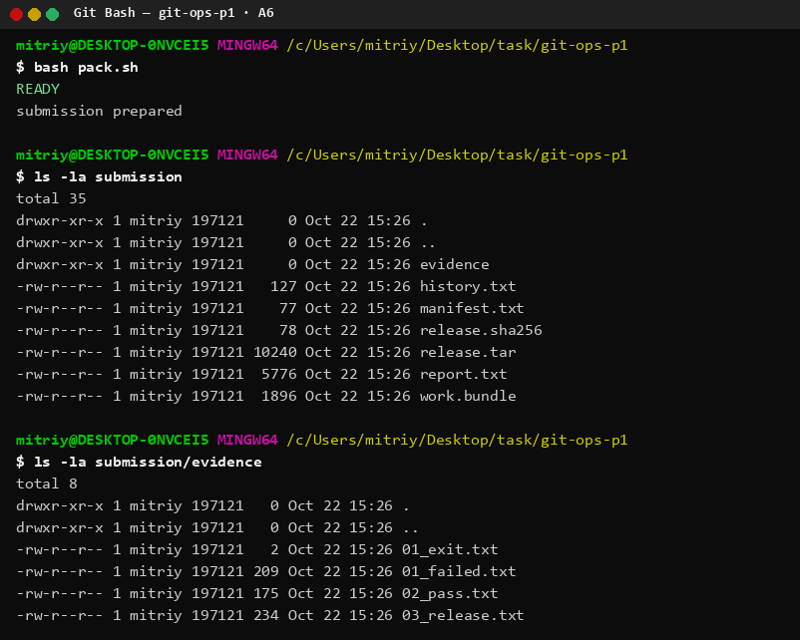
Рисунок 10 – pack.sh: READY и состав submission пары 1
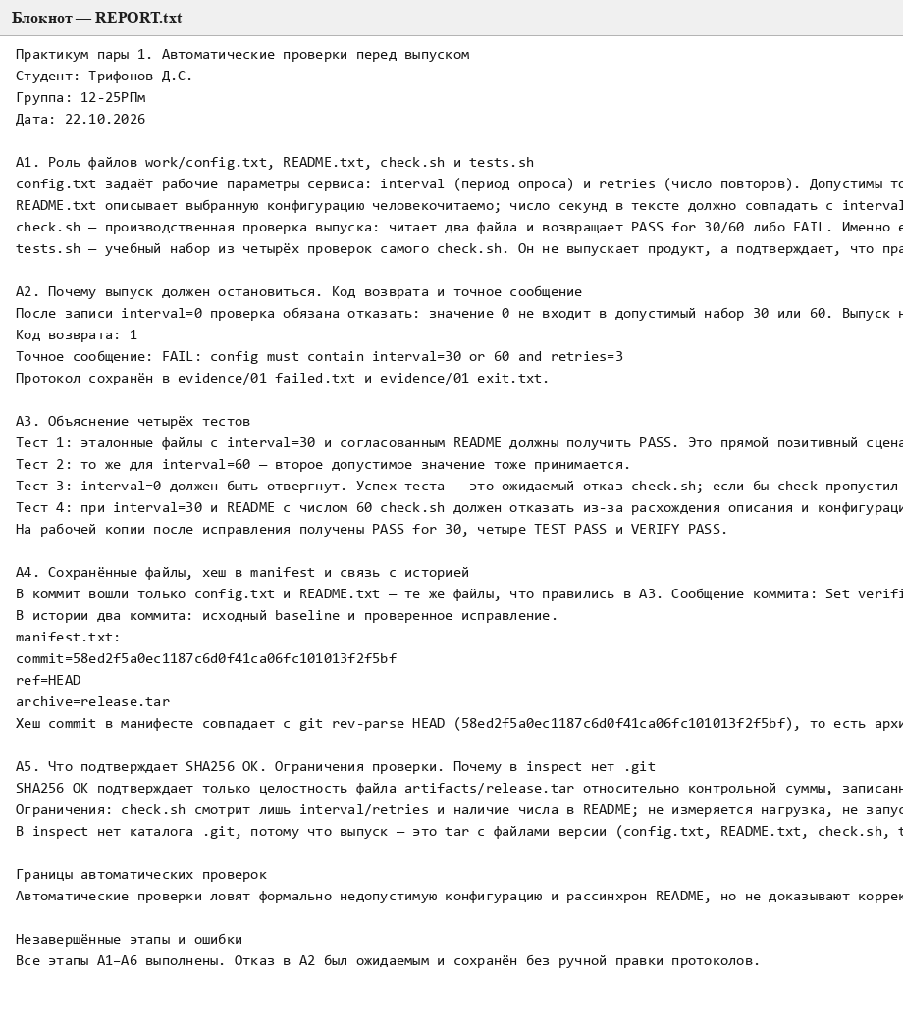
Рисунок 11 – Заполненный REPORT.txt пары 1
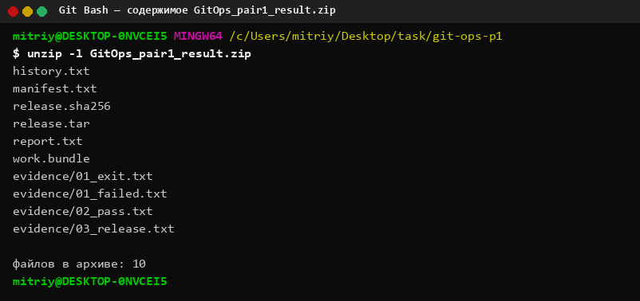
Рисунок 12 – Состав архива GitOps_pair1_result.zip
Пара 2. Развёртывание и возврат версии
Рабочая папка стенда: git-ops-p2. Использован отдельный проект второй пары, без переноса work из первой.
Б1. Подготовка двух версий
После setup в истории два коммита и два тега; main указывает на v1.1.0. По diff v1.0.0 → v1.1.0 изменены две строки: interval=60 на interval=30 и «Monitoring interval: 60 seconds.» на «Monitoring interval: 30 seconds.». Прогноз: условию среды «interval не меньше 60» удовлетворяет только v1.0.0. HEAD до экспериментов сохранён в evidence/head_before.txt.
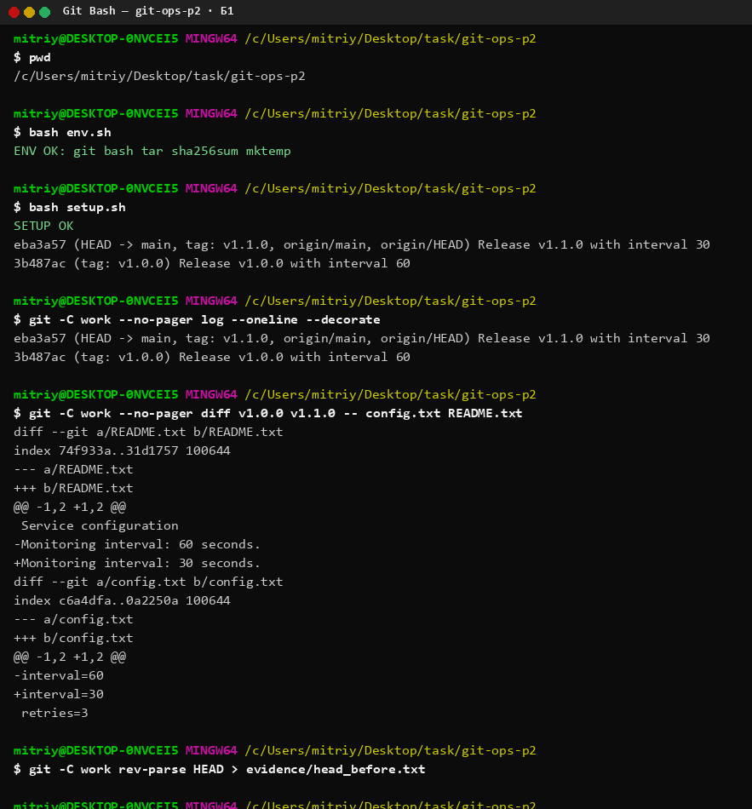
Рисунок 13 – Два тега, diff конфигурации и сохранённый HEAD
Б2. Первое развёртывание
bash deploy.sh v1.0.0: DEPLOYED v1.0.0, CURRENT: deployments/run_1. health.sh: HEALTH PASS: interval=60 meets this environment minimum of 60. commit в deployments/run_1/deployed.txt совпадает с git rev-parse v1.0.0. Каталог deployments моделирует установленные файлы; реальный сервис не запускался.
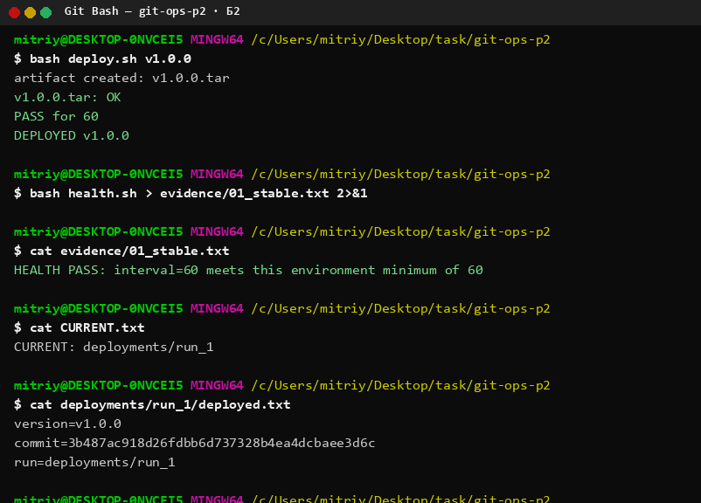
Рисунок 14 – Развёртывание v1.0.0 и HEALTH PASS
Б3. Обновление и инцидент
При deploy v1.1.0 базовая проверка архива проходит (PASS for 30), потому что check.sh допускает 30 и 60. health.sh проверяет другое правило — минимум среды 60 — и возвращает HEALTH FAIL для interval=30, код 1. CURRENT: deployments/run_2. Протокол 01_stable.txt не перезаписывался. Нагрузка не измерялась; зафиксирован только отказ проверки минимума interval.
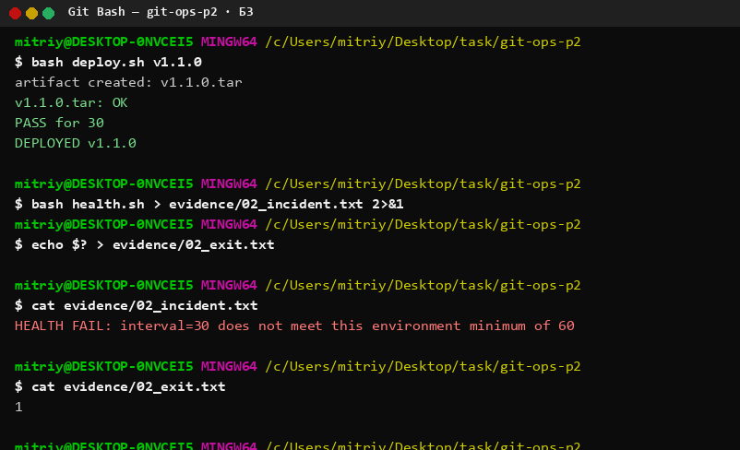
Рисунок 15 – Инцидент v1.1.0: HEALTH FAIL, код 1, run_2
Б4. Возврат к известной рабочей версии
Повторный deploy.sh v1.0.0 использовал уже существующий artifacts/v1.0.0.tar (сообщение reusing artifact) и снова проверил SHA256 (v1.0.0.tar: OK). Файлы возврата взяты из этого архива, а не из переписывания Git. health выполняется снова, потому что успешная распаковка не равна готовности среды. run_3 — порядковый номер третьего развёртывания, не «версия 3». CURRENT: deployments/run_3, версия v1.0.0, HEALTH PASS.
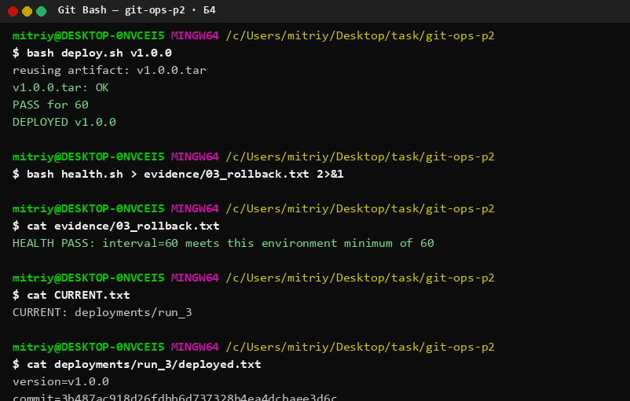
Рисунок 16 – Откат на архив v1.0.0, CURRENT run_3, HEALTH PASS
Б5. Сохранность истории и журнал
HEAD до и после совпадает; main по-прежнему на v1.1.0; теги v1.0.0 и v1.1.0 сохранены. Журнал evidence/deployments.tsv содержит порядок v1.0.0, v1.1.0, v1.0.0. Рабочее дерево чистое. Возврат установленной версии не перемещает ветку и не удаляет коммиты.
Карточка инцидента. Симптом: после обновления на v1.1.0 health вернул код 1 для interval=30, активен run_2. Причина: контракт выпуска допускает 30, контракт среды требует минимум 60. Действие: повторно развёрнут архив v1.0.0 с проверкой SHA256 в run_3. Результат: HEALTH PASS, HEAD неизменен, оба тега на месте. Профилактика: не переключать CURRENT на выпуск, который не проходит минимум площадки. Дополнительная проверка перед переключением среды: прогон health (interval >= 60) по содержимому будущего каталога, а не только check.sh.
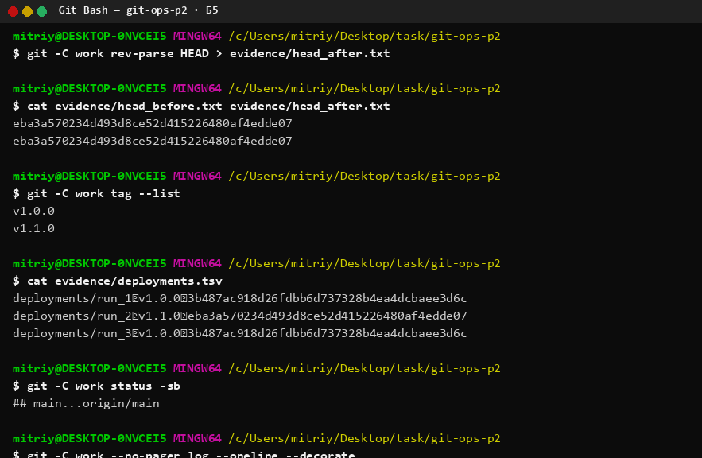
Рисунок 17 – Неизменный HEAD, оба тега и журнал трёх развёртываний
Б6. Отчёт и сдача пары 2
REPORT.txt заполнен, pack.sh вернул READY. В submission есть report.txt, work.bundle, evidence, архивы обеих версий, CURRENT.txt и active_version с файлами восстановленной v1.0.0. Содержимое упаковано в GitOps_pair2_result.zip.
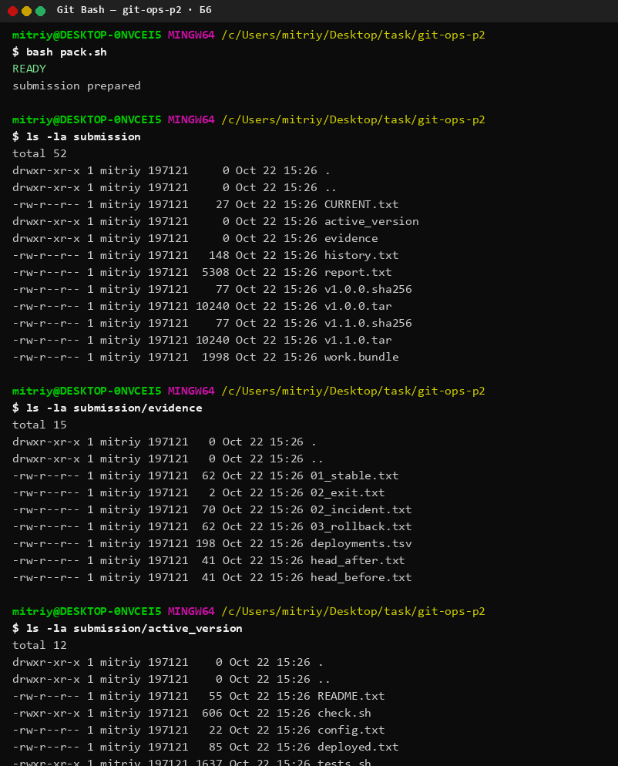
Рисунок 18 – pack.sh: READY и состав submission пары 2
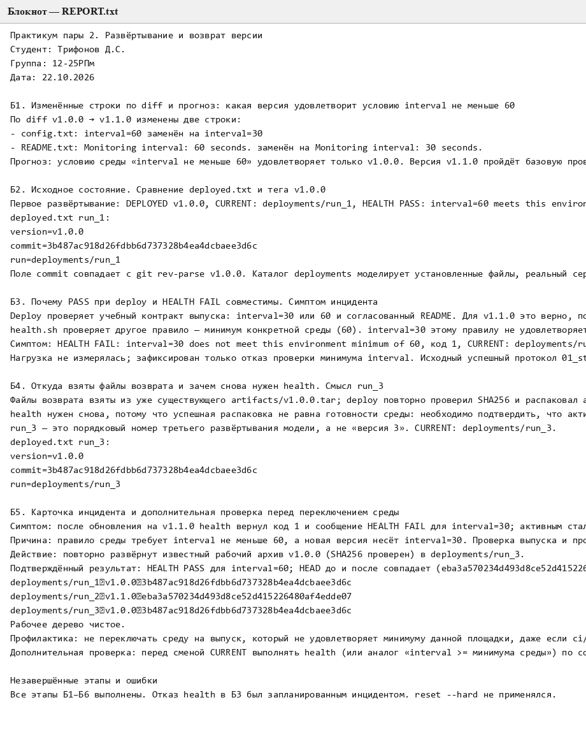
Рисунок 19 – Заполненный REPORT.txt пары 2
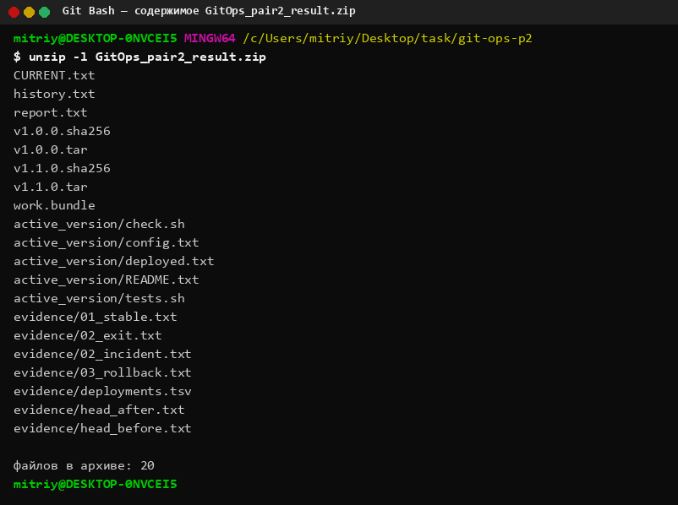
Рисунок 20 – Состав архива GitOps_pair2_result.zip
Выводы
1. Автоматическая проверка выпуска останавливает публикацию недопустимой конфигурации (interval=0, код 1) и пропускает согласованные значения 30/60 только после совпадения README и config.
2. Успешный выпуск привязан к конкретному коммиту: manifest.commit совпадает с HEAD, архив не содержит .git, целостность файла подтверждается SHA256.
3. Проверка выпуска и проверка среды — разные контракты: v1.1.0 проходит deploy/check, но даёт HEALTH FAIL при минимуме interval=60. Откат выполняется повторной установкой известного архива, без reset --hard.
4. История Git после инцидента сохранена: HEAD не изменился, теги на месте, журнал фиксирует три развёртывания. Подготовлены архивы сдачи GitOps_pair1_result.zip и GitOps_pair2_result.zip.

